ГЛАВА ГОРОДА ЭЛИСТЫ
ПОСТАНОВЛЕНИЕ

1 февраля 2022 года | № 6 | г. Элиста
О проведении публичных слушаний
В соответствии с Градостроительным кодексом Российской Федерации, статьей 28 Федерального закона от 6 октября 2003 года № 131-ФЗ «Об общих принципах организации местного самоуправления в Российской Федерации», Положением о публичных слушаниях в городе Элисте, утвержденным решением Элистинского городского Собрания от 31 августа 2006 года № 4,
постановляю:
- Провести 18 февраля 2022 года в 15.00 часов собрание участников публичных слушаний по прилагаемому проекту решения Элистинского городского Собрания «О внесении изменений в Правила землепользования и застройки города Элисты» по вопросам внесения изменений в карту градостроительного зонирования Правил землепользования и застройки города Элисты, утвержденных решением Элистинского городского Собрания от 27 декабря 2010 года № 1, в части:
1) включения в зону жилой застройки второго типа (Ж-2/13), с исключением из производственно-коммунальной зоны первого типа (П-1/31) земельного участка с кадастровым номером 08:14:030548:10380 площадью 17363 кв.м., расположенного по адресу: Республика Калмыкия, город Элиста, проспект имени Петра Анацкого, № 18;
2) включения в зону коммерческой (торговой) застройки (КТ/13), с исключением из зоны природных ландшафтов и городских лесов (Р-3/15), земельного участка площадью 805 кв.м., расположенного по адресному ориентиру: Республика Калмыкия, город Элиста, ул. С. Кирова;
3) включения в зону коммерческой (торговой) застройки (КТ/02), с исключением из зоны жилой застройки первого типа (Ж-1/05), земельного участка 50 кв.м., расположенного по адресу: Республика Калмыкия, город Элиста, пер. Демьяновский, № 48 «А»;
4) включения в зону размещения объектов социальной сферы (ОС/03), с исключением из зоны жилой застройки второго типа (Ж-1/26), земельных участков общей площадью 1156 кв.м., расположенных по адресу: Республика Калмыкия, город Элиста, ул. Ипподромная, № 89;
5) включения в зону жилой застройки первого типа (Ж-1/05), с исключением из зоны жилой застройки второго типа (Ж-2/05), земельных участков с кадастровыми номерами 08:14:000000:135, 08:14:030131:54, 08:14:030131:53, 08:14:030131:52, 08:14:030131:51, 08:14:030131:50, 08:14:030131:308, 08:14:030131:307 общей площадью 5350 кв.м., расположенных по адресу: Республика Калмыкия, город Элиста, микрорайон «Молодежный», №№ 15-19, 19 «А», 20, 20 «А»;
6) включения в зону жилой застройки первого типа (Ж-1/08), с исключением из зоны природных ландшафтов и городских лесов (Р-3/10), зоны внешнего транспорта (ВТ/02), земельных участков с кадастровыми номерами 08:14:000000:4145, 08:14:000000:4011, 08:14:000000:4133, 08:14:000000:4146, 08:14:000000:4155, 08:14:000000:4166, 08:14:000000:4171, 08:14:000000:3897, 08:14:030422:70, 08:14:030422:107 общей площадью 6045 кв.м., расположенных по адресному ориентиру: Республика Калмыкия, город Элиста, 20 проезд, 15-я улица;
7) включения в зону жилой застройки первого типа (Ж-1/18), с исключением из зоны размещения объектов социальной сферы (ОС/34), земельного участка площадью 504 кв.м., расположенного по адресному ориентиру: Республика Калмыкия, город Элиста, ул. им. В. Дармаева;
8) включения в зону жилой застройки второго типа (Ж-2/39), с исключением из производственно-коммунальной зоны первого типа (П-1/30), земельного участка с кадастровым номером 08:14:030543:52 площадью 1650 кв.м., расположенного по адресу: Республика Калмыкия, город Элиста, ул. Мечникова, № 1 «Е».
2. Возложить подготовку и проведение собрания участников публичных слушаний по указанным вопросам на Комиссию по подготовке Правил землепользования и застройки города Элисты.
3. Поручить Комиссии по подготовке Правил землепользования и застройки города Элисты:
- подготовку и опубликование оповещения о начале публичных слушаний в газете «Элистинская панорама» и размещение оповещения на официальном сайте и информационных стендах Администрации города Элисты;
- проведение экспозиции;
- проведение собрания участников публичных слушаний;
- подготовку и оформление протокола публичных слушаний;
- подготовку и опубликование заключения о результатах публичных слушаний.
4. На весь период проведения публичных слушаний организовать экспозицию по вопросам, указанным в настоящем постановлении, в здании Администрации города Элисты, расположенном по адресу: город Элиста, ул. Ленина, 249, 1 этаж, с 9.00 часов до 18.00 часов.
5. Назначить председательствующим на собрании участников публичных слушаний заместителя Главы Администрации города Элисты Тепшинова Ш.Г.
6. Определить, что письменные извещения о желании участвовать в слушаниях и предложения по вопросу слушаний от жителей города Элисты направляются на имя заместителя Главы Администрации города Элисты Тепшинова Ш.Г. и будут приниматься отделом архитектуры и градостроительства Администрации города Элисты по адресу: город Элиста, ул. им. Номто Очирова, д. 4, каб. 212 со дня публикации настоящего постановления в газете «Элистинская панорама» по 12 февраля 2022 года в рабочие дни с 9.00 часов до 18.00 часов (перерыв с 13.00 часов до 14.00 часов).
7. Информацию о месте проведения собрания участников публичных слушаний опубликовать в газете «Элистинская панорама» не позднее 14 февраля 2022 года.
8. Опубликовать настоящее постановление в газете «Элистинская панорама» и разместить на официальном сайте Администрации города Элисты в сети «Интернет» не позднее 5 февраля 2022 года.
9. Контроль за исполнением настоящего постановления возложить на заместителя Главы Администрации города Элисты Тепшинова Ш.Г.

Глава города Элисты Н. Орзаев

Приложение
к постановлению Главы города Элисты
от 1 февраля 2022 года № 6

Российская Федерация

Республика Калмыкия

Элистинское городское Собрание

шестого созыва

РЕШЕНИЕ № ___

 | «__» _____ 2022 года | заседание № ___ |  | г. Элиста
О внесении изменений в Правила землепользования и застройки города Элисты

В соответствии с Федеральным законом от 6 октября 2003 года № 131-ФЗ «Об общих принципах организации местного самоуправления в Российской Федерации», Градостроительным кодексом Российской Федерации, с учетом протокола публичных слушаний и заключения Комиссии по подготовке Правил землепользования и застройки города Элисты о результатах публичных слушаний, предложений Администрации города Элисты (постановления Администрации города Элисты), руководствуясь статьей 20 Устава города Элисты,
Элистинское городское Собрание решило:

- Внести в Правила землепользования и застройки города Элисты, утвержденные решением Элистинского городского Собрания от 27 декабря 2010 года № 1 (с изменениями), следующее изменение:

1) включить в зону жилой застройки второго типа (Ж-2/13), исключив из производственно-коммунальной зоны первого типа (П-1/31) земельный участок с кадастровым номером 08:14:030548:10380 площадью 17363 кв.м., расположенный по адресу: Республика Калмыкия, город Элиста, проспект имени Петра Анацкого, № 18, согласно схеме № 1 Приложения к настоящему решению;
2) включить в зону коммерческой (торговой) застройки (КТ/13), исключив из зоны природных ландшафтов и городских лесов (Р-3/15), земельный участок площадью 805 кв.м., расположенный по адресному ориентиру: Республика Калмыкия, город Элиста, ул. С. Кирова, согласно схеме № 2 Приложения к настоящему решению;
3) включить в зону коммерческой (торговой) застройки (КТ/02), исключив из зоны жилой застройки первого типа (Ж-1/05), земельный участок 50 кв.м., расположенный по адресу: Республика Калмыкия, город Элиста, пер. Демьяновский, № 48 «А», согласно схеме № 3 Приложения к настоящему решению;
4) включить в зону размещения объектов социальной сферы (ОС/03), исключив из зоны жилой застройки второго типа (Ж-1/26), земельные участки общей площадью 1156 кв.м., расположенные по адресу: Республика Калмыкия, город Элиста, ул. Ипподромная, № 89, согласно схеме № 4 Приложения к настоящему решению;
5) включить в зону жилой застройки первого типа (Ж-1/05), исключив из зоны жилой застройки второго типа (Ж-2/05), земельные участки с кадастровыми номерами 08:14:000000:135, 08:14:030131:54, 08:14:030131:53, 08:14:030131:52, 08:14:030131:51, 08:14:030131:50, 08:14:030131:308, 08:14:030131:307 общей площадью 5350 кв.м., расположенные по адресу: Республика Калмыкия, город Элиста, микрорайон «Молодежный», №№ 15-19, 19 «А», 20, 20 «А», согласно схеме № 5 Приложения к настоящему решению;
6) включить в зону жилой застройки первого типа (Ж-1/08), исключив из зоны природных ландшафтов и городских лесов (Р-3/10), зоны внешнего транспорта (ВТ/02), земельные участки с кадастровыми номерами 08:14:000000:4145, 08:14:000000:4011, 08:14:000000:4133, 08:14:000000:4146, 08:14:000000:4155, 08:14:000000:4166, 08:14:000000:4171, 08:14:000000:3897, 08:14:030422:70, 08:14:030422:107 общей площадью 6045 кв.м., расположенные по адресному ориентиру: Республика Калмыкия, город Элиста, 20 проезд, 15-я улица, согласно схеме № 6 Приложения к настоящему решению;
7) включить в зону жилой застройки первого типа (Ж-1/18), исключив из зоны размещения объектов социальной сферы (ОС/34), земельный участок площадью 504 кв.м., расположенный по адресному ориентиру: Республика Калмыкия, город Элиста, ул. им. В. Дармаева, согласно схеме № 7 Приложения к настоящему решению;
8) включить в зону жилой застройки второго типа (Ж-2/39), исключив из производственно-коммунальной зоны первого типа (П-1/30), земельный участок с кадастровым номером 08:14:030543:52 площадью 1650 кв.м., расположенный по адресу: Республика Калмыкия, город Элиста, ул. Мечникова, № 1 «Е», согласно схеме № 8 Приложения к настоящему решению.
2. Администрации города Элисты разместить настоящее решение на официальном сайте Администрации города Элисты.
3. Настоящее решение вступает в силу со дня его официального опубликования в газете «Элистинская панорама».

Глава города Элисты -
Председатель Элистинского
городского Собрания Н. Орзаев

Приложение
к решению Элистинского городского Собрания
от «___»____ 2022 года № __
Схема № 1
Выкопировка из карты градостроительного зонирования Правил
землепользования и застройки города Элисты, утвержденных решением
Элистинского городского Собрания от 27.12.2010г. № 1
ПЗЗ: | Предлагаемое изменение в ПЗЗ:
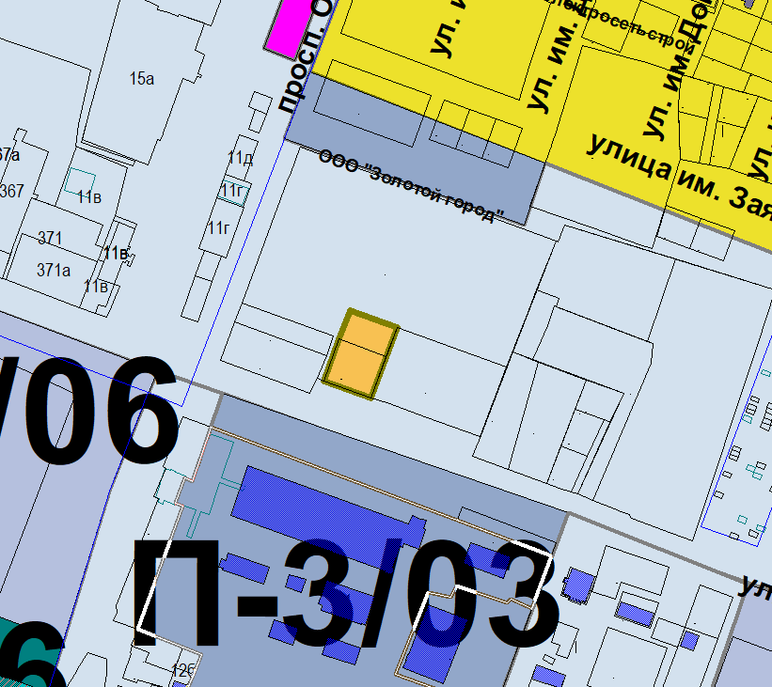 | 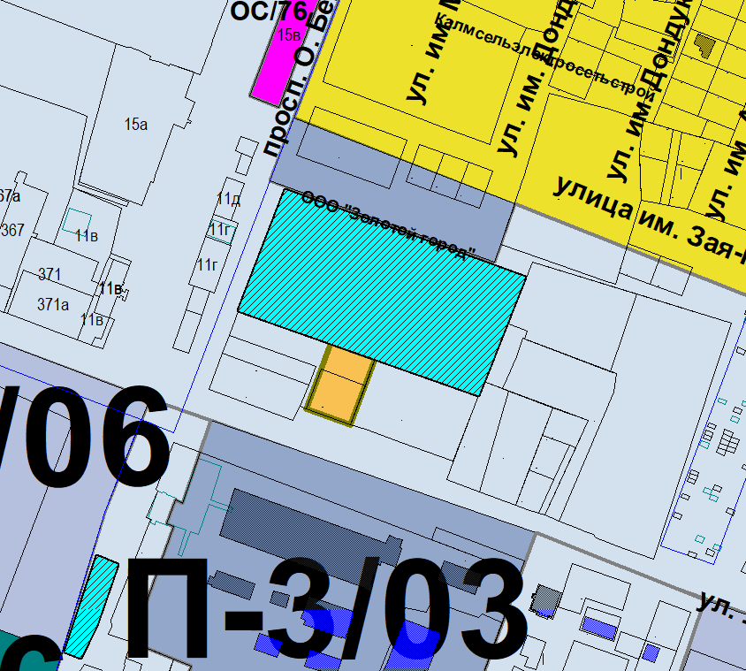
Схема № 2
Выкопировка из карты градостроительного зонирования Правил
землепользования и застройки города Элисты, утвержденных решением
Элистинского городского Собрания от 27.12.2010г. № 1

ПЗЗ: | Предлагаемое изменение в ПЗЗ:
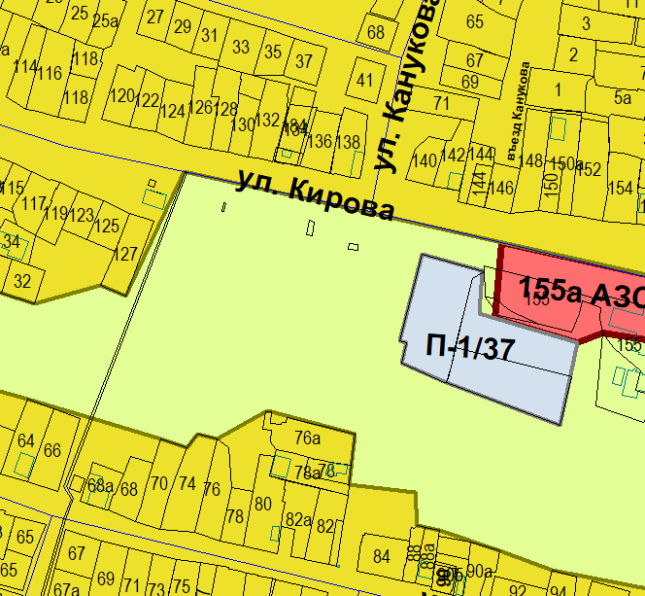 | 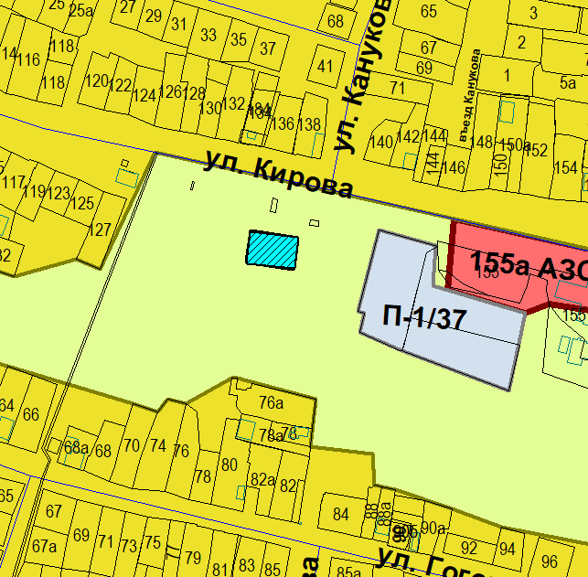
Схема № 3
Выкопировка из карты градостроительного зонирования Правил
землепользования и застройки города Элисты, утвержденных решением
Элистинского городского Собрания от 27.12.2010г. № 1

ПЗЗ: | Предлагаемое изменение в ПЗЗ:
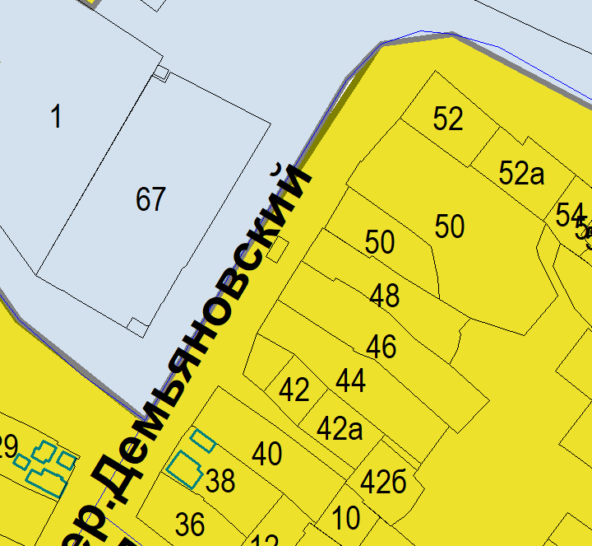 | 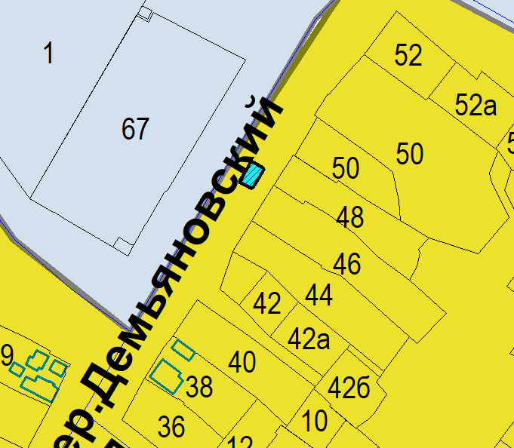

Схема № 4
Выкопировка из карты градостроительного зонирования Правил
землепользования и застройки города Элисты, утвержденных решением
Элистинского городского Собрания от 27.12.2010г. № 1

ПЗЗ: | Предлагаемое изменение в ПЗЗ:
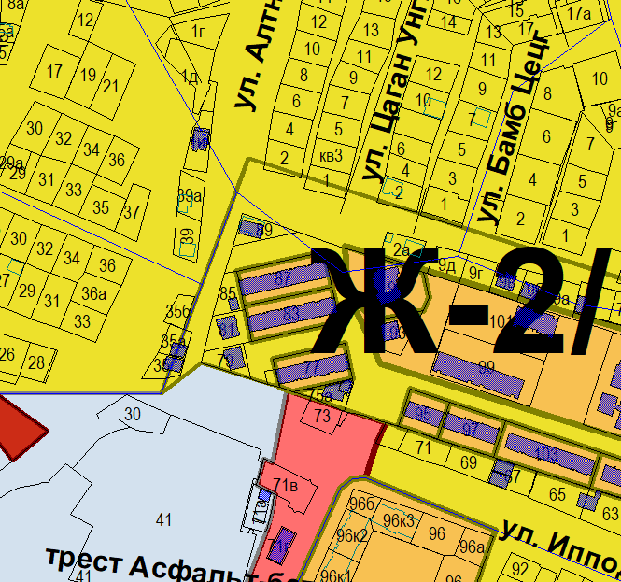 | 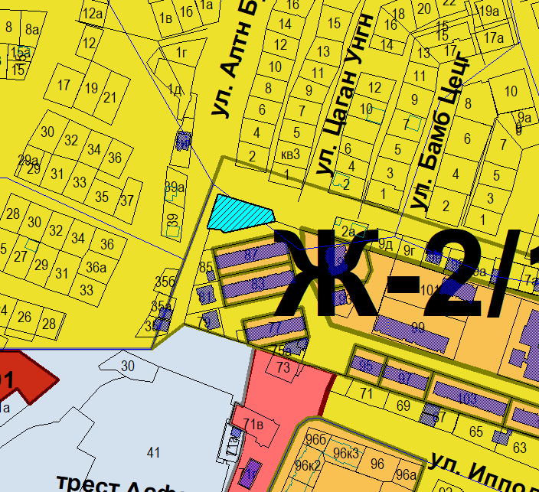

Схема № 5
Выкопировка из карты градостроительного зонирования Правил
землепользования и застройки города Элисты, утвержденных решением
Элистинского городского Собрания от 27.12.2010г. № 1

ПЗЗ: | Предлагаемое изменение в ПЗЗ:
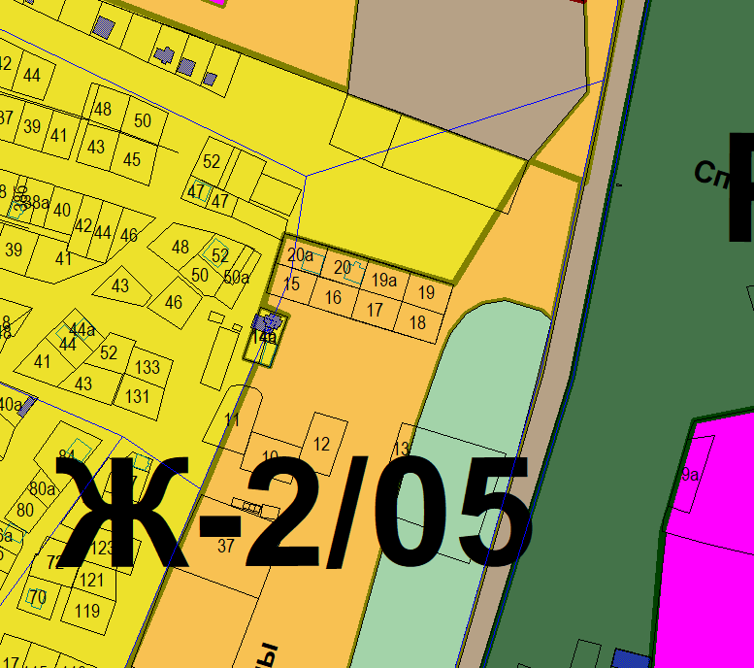 | 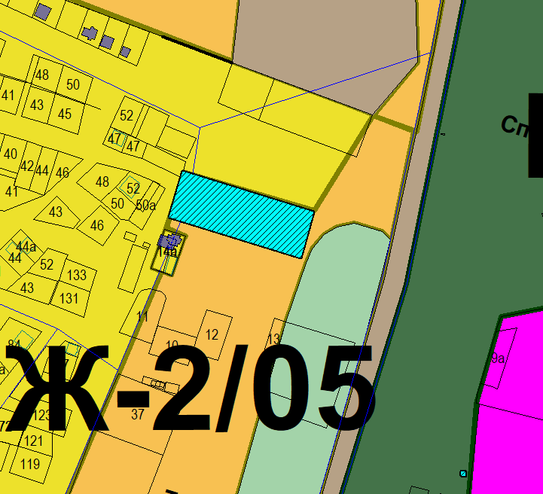

Схема № 6
Выкопировка из карты градостроительного зонирования Правил
землепользования и застройки города Элисты, утвержденных решением
Элистинского городского Собрания от 27.12.2010г. № 1

ПЗЗ: | Предлагаемое изменение в ПЗЗ:
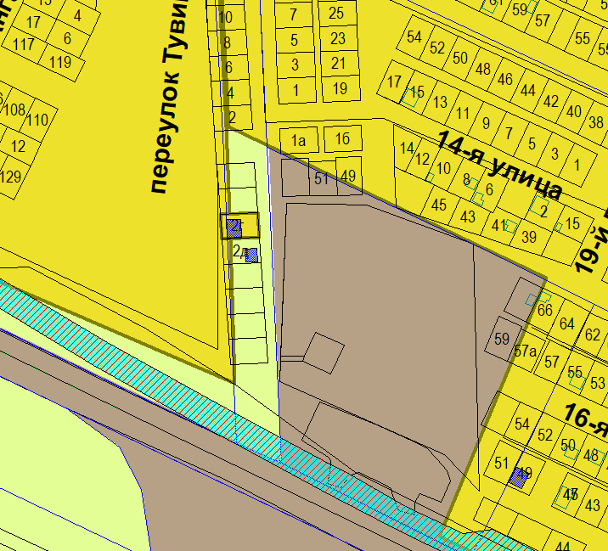 | 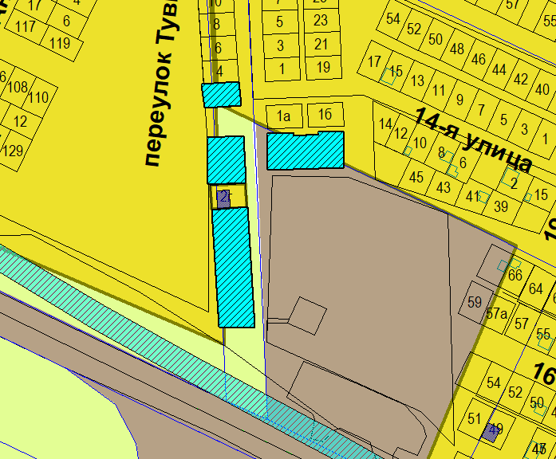

Схема № 7
Выкопировка из карты градостроительного зонирования Правил
землепользования и застройки города Элисты, утвержденных решением
Элистинского городского Собрания от 27.12.2010г. № 1

ПЗЗ: | Предлагаемое изменение в ПЗЗ:
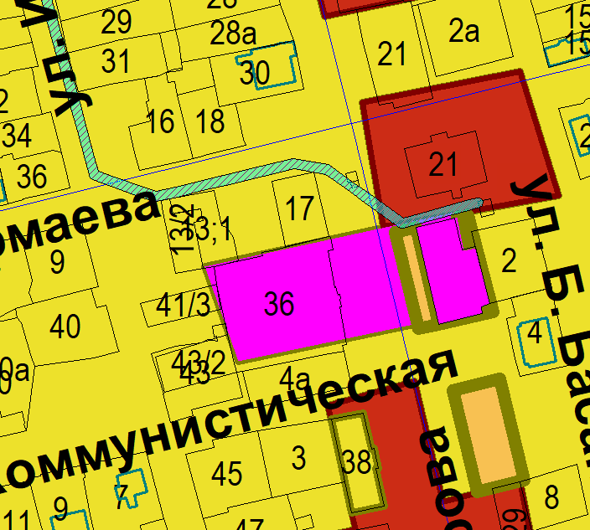 | 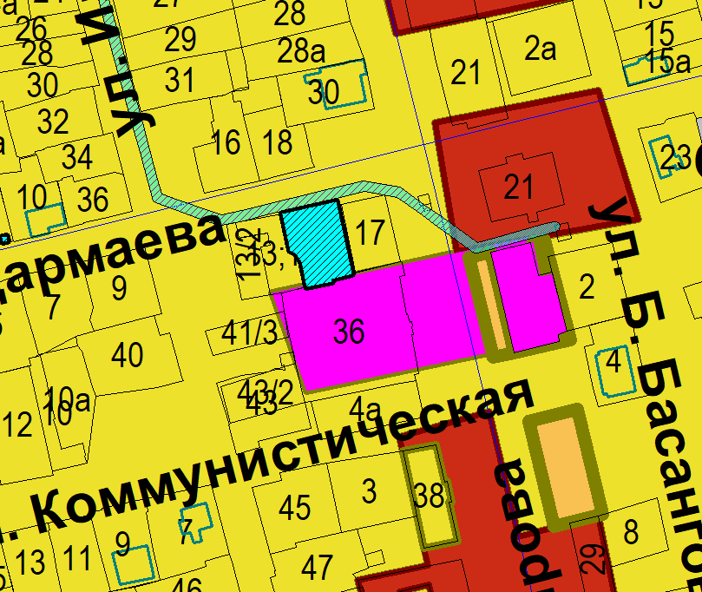

Схема № 8
Выкопировка из карты градостроительного зонирования Правил
землепользования и застройки города Элисты, утвержденных решением
Элистинского городского Собрания от 27.12.2010г. № 1

ПЗЗ: | Предлагаемое изменение в ПЗЗ:
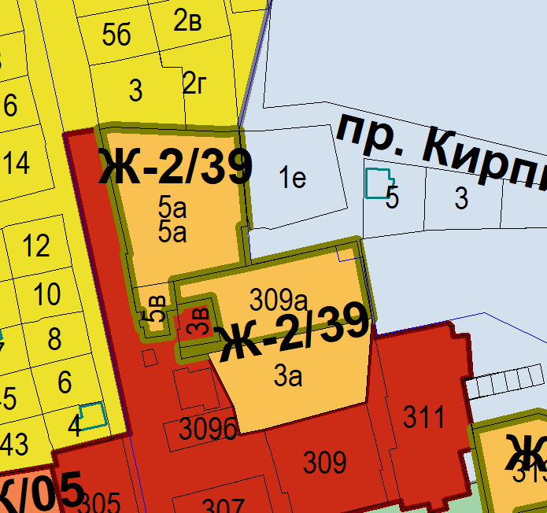 | 